TIÊU CHUẨN QUỐC GIA
TCVN 1643:2008
GẠO TRẮNG - PHƯƠNG PHÁP THỬ
White rice - Test methods
Lời nói đầu
TCVN 1643 : 2008 Thay thế cho TCVN 1643 : 1992;
TCVN 5644 : 2008 Thay thế cho TCVN 5644 : 1999, TCVN 4733 : 2008 và TCVN 5646 : 1992:
TCVN 5716-1 : 2008 cùng với TCVN 5716-2 : 2008 Thay thế cho TCVN 5716 : 1993;
TCVN 5716 - 1 : 2008 hoàn toàn tương đương với lSO 6647-1 : 2007.
TCVN 5716 - 2 : 2008 hoàn toàn tương đương với lSO 6647-2 : 2007.
TCVN 7983 : 2008 hoàn toàn tương đương với lSO 6646 : 2000.
TCVN 1643 : 2008 ; TCVN 5644 : 2008 ; TCVN 5716 - 1 : 2008; TCVN 5716-2 : 2008 ; TCVN 5983 : 2008 do Ban Kỹ thuật tiêu chuẩn quốc gia TCVN/TC/F1 Ngũ cốc và đậu đỗ biên soạn, Tổng cục Tiêu chuẩn Đo lường Chất lượng đề nghị, Bộ Khoa học và Công nghệ công bố.

TCVN 1643:2008
GẠO TRẮNG - PHƯƠNG PHÁP THỬ
White rice - Test methods
1. Phạm vi áp dụng
Tiêu chuẩn này quy định các phương pháp đánh giá chất lượng gạo trắng theo yêu cầu kỹ thuật trong TCVN 5644:2008.
2. Tài liệu viện dẫn
Các tài liệu viện dẫn sau là rất cần thiết cho việc áp dụng tiêu chuẩn này. Đối với các tài liệu viện dẫn ghi năm công bố thì áp dụng phiên bản được nêu. Đối với các tài liệu viện dẫn không ghi năm công bố thì áp dụng phiên bản mới nhất, bao gồm cả các sửa đổi.
TCVN 5451:2008 (lSO 13690:1999), Ngũ cốc, đậu đỗ và sản phẩm nghiền - Lấy mẫu từ khối hàng tĩnh.
TCVN 5644:2008, Gạo trắng - Yêu cầu kỹ thuật.
lSO 712, Cereals and cereal products - Determination of moisture content - Routine reference method
(Ngũ cốc và các sản phẩm từ ngũ cốc - Xác định độ ẩm - Phương pháp đối chứng thường xuyên).
3. Thiết bị, dụng cụ
Sử dụng các thiết bị, dụng cụ phòng thử nghiệm thông thường và cụ thể như sau: .
3.1 Dụng cụ chia mẫu, loại hình nón hoặc loại nhiều rãnh có hệ thống phân phối [tham khảo TCVN 5451:2008 (lSO 13690:1999)].
3.2 Máy phân loại theo kích thước hạt hoặc sảng tách tấm.
3.3 Sàng kim loại, có lỗ sàng tròn, đường kính lỗ 1,0 mm và 1,5 mm.
3.4 Cân, có độ chính xác đến 0,01 g.
3.5 Micromet, hoặc dụng cụ đo kích thước hạt khác không làm biến dạng hạt và có độ chính xác đến 0, 01 mm.
3.6 Khay, hoặc vật dụng khác, có màu tương phản với màu của gạo trắng thử nghiệm.
4. Lấy mẫu và chuẩn bị mẫu thử
4.1 Lấy mẫu, theo TCVN 5451:2008 (lSO 13690:1999).
4.2 Chuẩn bị mẫu thử
Từ mẫu đã lấy theo 4.1, lấy ra khoảng 3 kg. Dùng dụng cụ chia mẫu (3.1) để lấy 15 kg làm mẫu thử nghiệm, 1,5 kg còn lại dùng làm mẫu lưu. Sử dụng các hộp đựng mẫu có nắp đậy kín.
Trộn kỹ mẫu thử nghiệm để có độ đồng đều cao nhất. Sau đó tiến hành lấy mẫu nhỏ hơn, nếu cần, dùng dụng cụ chia mẫu (3.1) để thu được các phần mẫu thử có khối lượng thích hợp (xem Phụ lục A).
5. Cách tiến hành
5.1 Đánh giá cảm quản
Trong thời gian chuẩn bị mẫu, cần lưu ý phát hiện xem có mùi lạ hay mùi đặc biệt hoặc côn trùng sống trong khối gạo hay không. Ghi chép lại tất cả các nhận xét về mùi và số lượng côn trùng.
5.2 Xác định độ ẩm, theo lSO 712.
5.3 Xác định tạp chất và thóc lẫn
5.3.1 Cách tiến hành
Cân phần mẫu thử 1 (khoảng 500 g) (xem Phụ lục A), chính xác đến 0,01 g, cho lên sàng (3.3) có đường kính lỗ 1,0 mm, có nắp đậy và đáy thu nhận. Lắc tròn sàng bằng tay với tốc độ từ 100 r/min đến 120 r/min trong 2 min, mỗi phút đổi chiều một lần. Nhặt các tạp chất vô cơ và hữu cơ ở phần trên sàng gộp với phần tạp chất nhỏ dưới đáy sàng cho vào cốc thủy tinh khô sạch, đã biết khối lượng. Cân toàn bộ khối lượng tạp chất và cốc, chính xác đến 0,01 g, từ đó suy ra khối lượng tạp chất, m_{t}.
Đổ phần mẫu còn lại trên sàng (sau khi loại bỏ tạp chất) ra khay (3.6), tiến hành nhặt và đếm số hạt thóc lẫn trong gạo trắng.
5.3.2 Tính kết quả
5.3.2.1 Tỉ lệ tạp chất, X_{t}, tính bằng phần trăm khối lượng, theo công thức:
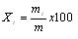
trong đó
m_{t} là tổng khối lượng tạp chất, tính bằng gam;
m là khối lượng phần mẫu thử 1, tính bằng gam.
5.3.2.2 Tỉ lệ thóc lẫn được tính bằng số hạt thóc có trong 1 kg gạo, nghĩa là lấy số hạt thóc đếm được (5.3.1) nhân với 2.
5.4 Xác định mức xát, tiến hành với mẫu thử 2 theo Phụ lục B.
5.5 Xác định tấm, hạt nguyên và kích thước hạt
5.5.1 Xác định tấm và hạt nguyên
5.5.1.1 Cách tiến hành
Cân phần mẫu thử 3 (khoảng 200 g) (xem Phụ lục A), chính xác đến 0,01 g. Loại bỏ tạp chất và thóc, sau đó dùng sàng (3.3) có đường kinh lỗ 1,5 mm để tách tấm mẳn. Dùng máy phân loại theo kích thước hạt (3.2) để tách riêng phần hạt nguyên và phần tấm (bao gồm cả tấm nhỏ). Nếu không có máy phân loại theo kích thước hạt, có thể sử dụng sàng tách tấm thích hợp để tách sơ bộ phần hạt nguyên và tấm, sau đó dàn đều từng phần trên khay (3.6) và nhặt những hạt gạo nguyên lẫn trong tấm hoặc tấm lẫn trong hạt nguyên, nếu có. Phân riêng tấm nhỏ theo kích thước tương ứng.
Cân các phần đã phân riêng như trên, chính xác đến 0,01 g.
5.5.1.2 Tính kết quả
5.5.1.2.1 Tỉ lệ hạt nguyên, X₁, tính bằng phần trăm khối lượng, theo công thức:
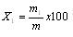
trong đó
m₁ là khối lượng hạt nguyên, tính bằng gam:
m là khối lượng phần mẫu thử 3, tính bằng gam.
5.5.1.2.2 Tỉ lệ tấm (bao gồm cả tấm nhỏ), X₂, tính bằng phần trăm khối lượng, theo công thức:
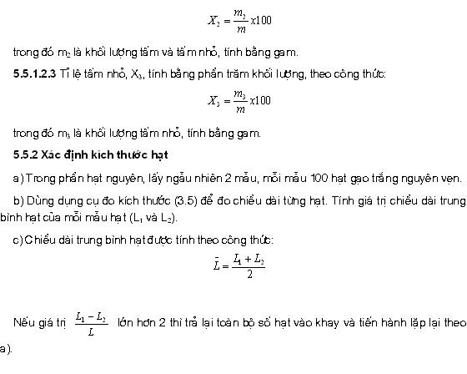
5.6 Xác định hạt vàng, hạt bạc phấn, hạt đỏ, hạt sọc đỏ, hạt xay xát dối, hạt hư hỏng, hạt xanh non, hạt gạo nếp.
Từ phần mẫu thử 4 (xem Phụ lục A), cân 100 g mẫu, chính xác đến 0,01 g. Loại bỏ thóc và tạp chất, sau đó đổ toàn bộ gạo lên khay men trắng, dàn đều mẫu và tiến hành phân loại hạt bằng cách nhặt vào các cốc thuỷ tinh sạch đã biết khối lượng từng loại hạt: hạt vàng, hạt bạc phấn, hạt đỏ, hạt sọc đỏ, hạt xay xát dối, hạt hư hỏng, hạt xanh non, hạt gạo nếp. Cân riêng từng cốc chứa các loại hạt, chính xác đến 0,01 g, từ đó suy ra khối lượng từng loại hạt.
Tỉ lệ từng loại hạt (X_{i}), tính bằng phần trăm khối lượng, theo công thức:
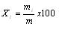
trong đó
m_{i} là khối lượng từng loại hạt, tính bằng gam;
m là khối lượng mẫu cân, tính bằng gam.
Kết quả phép thử là trị số trung bình của 2 lần xác định, tính đến một chữ số thập phân.
6. Báo cáo thử nghiệm
Báo cáo thử nghiệm phải ghi rõ:
a) mọi thông tin cần thiết để nhận biết đầy đủ về mẫu thử
b) phương pháp lấy mẫu đã sử dụng, nếu biết;
c) khối lượng mẫu;
d) phương pháp thử đã sử dụng, viện dẫn tiêu chuẩn này;
e) ngày phân tích;
f) tất cả các điều kiện thao tác không qui định trong tiêu chuẩn này, hoặc được xem là tuỳ ý, cùng với mọi tình huống bất thường có thể ảnh hưởng đến kết quả.
g) kết quả thử nghiệm thu được hoặc nếu đáp ứng yêu cầu về độ lặp lại thì ghi kết quả cuối cùng thu được.

PHỤ LỤC A
(quy định)
QUY TRÌNH PHÂN TÍCH GẠO TRẮNG
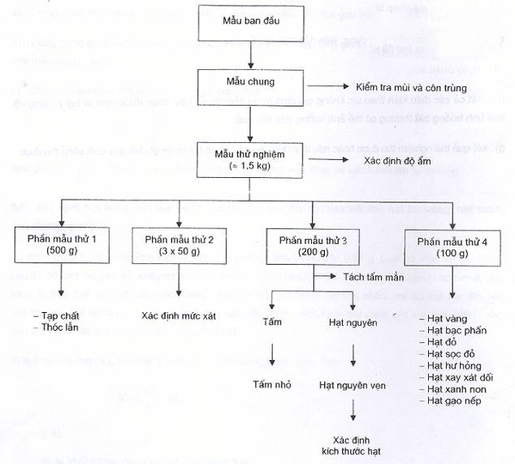

PHỤ LỤC B
(quy định)
XÁC ĐỊNH MỨC XÁT
B.1 Nguyên tắc.
Khi ngâm mẫu gạo trong hỗn hợp dung dịch kali hydroxit và cồn etylic, hạt gạo xát dối sẽ có màu nâu sáng trong khi hạt gạo xát kỹ có màu vàng nhạt. Dùng kính lúp để nhặt riêng các hạt xát dối ra khỏi mẫu. Căn cứ vào tỉ lệ hạt xát dối có trong mẫu để suy ra mức xát của gạo.
B.2 Thiết bị, dụng cụ
Sử dụng các thiết bị, dụng cụ phòng thử nghiệm thông thường và cụ thể như sau:
B.2.1 Kính lúp, độ phóng đại 5 lần đến 12 lần.
B.2.2 Kẹp gắp hạt.
B.2.3 Hộp petri, đường kính 90 mm.
B.2:4 Đĩa thủy tinh hoặc đĩa sứ.
B.2.5 Bình cầu, dung tích 1 l.
B.2.6 Ống đong, dung tích 100 ml hoặc 50 ml.
B.2.7 Giấy lọc
B.2.8 Cân, có độ chính xàg đến 0,01 g.
B.3 Thuốc thử
B.3.1 Kali hydroxit tinh thể, loại tinh khiết.
B.3.2 Cồn etylic 96 %.
B.3.3 Dung dịch kali-cồn etylic (dùng để nhuộm màu).
Chuẩn bị như sau: dùng 250 ml nước cất để hòa tan 5 g kali hydroxit trung bình cầu dung tích 11, cho 750 ml cồn etylic vào bình cầu và lắc kỹ.
B.4 Cách tiến hành
Từ phần mẫu thử 2 (xem Phụ lục A), lấy 3 mẫu, mỗi mẫu khoảng 50 g. Với mỗi mẫu, lấy ngẫu nhiên 100 hạt gạo nguyên cho vào hộp petri (B.2.3). Rót khoảng 20 ml hỗn hợp dung dịch ka li hydroxit-cồn etylic (B.3.3) vào hộp petri (B.2.3) cho ngập hoàn toàn mẫu. Đậy kín và để yên trong 30 min. Gạn bỏ hết dung dịch và chuyển toàn bộ gạo lên giấy lọc (B.2.7), để trong 5 min cho khô tự nhiên. Hạt gạo xát dối (còn cám) sẽ có màu nâu sáng, hạt gạo xát kỹ (chỉ còn nội nhũ) sẽ có màu vàng nhạt.
Sử dụng kính lúp (B.2.1) và dùng kẹp (B.2.2) chọn tất cả các hạt có màu nâu sáng với diện tích lớn hơn 1/4 diện tích bề mặt của hạt hoặc những hạt có tổng chiều dài các sọc nâu sáng lớn hơn hoặc bằng chiều dài của hạt gạo và cho vào đĩa sứ hoặc đĩa thủy tinh sạch (B.2.4). Tiến hành đếm số hạt trong đĩa.
Lấy trung bình cộng của 3 kết quả phân tích và làm tròn số đến hàng đơn vị. Kết quả thu được là số hạt gạo xát dối có trong mẫu. So sánh kết quả thu được với Bảng B.1 để đánh giá mức xát của gạo.
Bảng B-1
Mức xát | % số hạt gạo xát dối, không lớn hơn
Rất kỹ | 0
Kỹ | 15
Vừa phải | 25
Bình thường | 40

